МИНИСТЕРСТВО ОБРАЗОВАНИЯ И НАУКИ РОССИЙСКОЙ ФЕДЕРАЦИИ
Федеральное государственное бюджетное
образовательное учреждение высшего образования
«НОВОСИБИРСКИЙ ГОСУДАРСТВЕННЫЙ ТЕХНИЧЕСКИЙ УНИВЕРСИТЕТ»

ФАКУЛЬТЕТ БИЗНЕСА
Кафедра Экономической информатики

ОТЧЕТ О ВЫПОЛНЕНИИ ЛАБОРАТОРНОЙ РАБОТЫ № 3
Тема: Оценка готовности региона к информационному обществу

Дисциплина «Развитие информационного общества»

Выполнил: |  |  |  | Проверил:
Студент |  | Смирнов Т.К.. |  | Преподаватель |  |  | Фамилия И.О.  уч.степень, цч.звание
Факультет
Направление (специальность) подготовки |  | 38.03.05 Бизнес-информатика |  | Балл
Группа |  | ДЭ-710 |  | Оценка
Шифр: |  | 142898013
^{подпись} |  |  |  | ^{подпись}
Дата сдачи: | «__»__________2019 г. |  |  | Дата защиты: |  | «__»__________2019 г.

Новосибирск, 2019
СОДЕРЖАНИЕ

ВВЕДЕНИЕ 3
1 Общие сведения 5
1.1 Индекс готовности регионов к информационному обществу 5
1.2 Международные рейтинги 7
2 Рейтинг регионов 9
3 Анализ данных 10
3.1 Профиль региона 10
3.2 Сильные и слабые стороны региона 11
3.3 Тенденция развития 12
3.4 Сравнение двух регионов 12
3.5 Информационное неравенство 13
4 Открытое правительство 15
5 Целевые программы региона по развитию информационного общества 20
ЗАКЛЮЧЕНИЕ 22
СПИСОК ИСПОЛЬЗОВАННЫХ ИСТОЧНИКОВ 24

ВВЕДЕНИЕ

Институт развития информационного общества (ИРИО) - независимая исследовательская и сервисная организация, созданная 7 сентября 1998 г. по инициативе известных специалистов в сфере информационных технологий, телекоммуникаций и информационной политики, объединенных идеей развития информационного общества в России [1].
Информационное общество - это общество талантливых, успешно реализующих себя людей, а не роботов; информационно-коммуникационные технологии - полезный, хорошо настраиваемый в умелых руках инструмент, а не цель и не панацея [1].
Миссия ИРИО: - помогать правильному выбору целей и путей развития. Институт предлагает продуманные и взвешенные решения, так как несет ответственность перед партнерами и клиентами за последствия сделанного выбора.
Уставными целями Института являются [1]:
- формирование и развитие информационного общества в России, интеграция России в глобальное информационное общество;
- создание условий для эффективного взаимодействия между субъектами информационного общества;
- создание условий для добросовестной конкуренции на коммуникационном и информационном рынке, а также для развития информационных ресурсов, технологий, инфраструктуры и услуг.
Институт также ставит своей целью всегда быть впереди. Это требует:
- всегда быть в курсе нового и лучшего;
- постоянно совершенствоваться;
- создавать нечто конкурентоспособное/
Основными задачами Института являются [1]:
- исследования и разработки в сфере развития информационного общества и экономики знаний;
- разработка и экспертиза проектов законов и иных нормативных актов, направленных на развитие информационного общества и экономики знаний;
- политическое, социально-экономическое и научно-техническое прогнозирование по проблемам информационного общества;
- экспертиза, разработка и реализация, программ и проектов, направленных на развитие информационного общества и экономики знаний;
- распространение знаний, в том числе создание и распространение печатной, электронной, аудио- и видеоинформации по проблемам информационного общества;
- содействие международному сотрудничеству в процессе формирования информационного общества и экономики знаний.
В своей работе ИРИО придерживается нескольких основных принципов [1]:
- новаторский и творческий подход к решению любой задачи;
- бережное отношение к традициям и пристрастиям наших клиентов;
- ставка на партнерство внутри компании и во внешнем мире.
ИРИО - динамично и устойчиво развивающаяся компания, завоевавшая на рынке репутацию надежно и профессионально работающей команды единомышленников.
Цель лабораторной работы: подготовить отчет по оценке уровня готовности региона к информационному обществу.
Для достижения поставленной цели необходимо решить следующие задачи:
- изучить структуру Института развития информационного общества;
- рассмотреть понятие Индекса готовности регионов к информационному обществу;
- проанализировать Индекс готовности регионов к информационному обществу на примере Хабаровского края;
- сравнить показатели Хабаровского края с аналогичными показателями соседних регионов;
- рассмотреть понятие информационного неравенства регионов;
- проанализировать целевую программу развития информационного общества в Хабаровском крае.

Общие сведения

1.1 Индекс готовности регионов к информационному обществу

Композитный Индекс готовности регионов России к информационному обществу публикуется Институтом развития информационного общества с 2005 года. Индекс представляет собой измеритель степени подготовленности регионов к широкомасштабному использованию ИКТ для социально-экономического развития. Он рассчитывается на основе показателей, характеризующих факторы развития информационного общества (человеческий капитал, экономическую среду и ИКТ-инфраструктуру), а также использование ИКТ в шести областях (государственное и муниципальное управление, образование, здравоохранение, бизнес, культура, домохозяйства). Для расчета Индекса и его составляющих используются 77 показателей, в число которых входят основные показатели доступа и использования ИКТ, рекомендуемые международными организациями. Индекс позволяет измерить различия между субъектами Российской Федерации по интегральным показателям информационного развития [4].
Со времени своего появления Индекс стал важным информационно-аналитическим инструментом для выработки, проведения и корректировки политики развития информационного общества на региональном уровне. Индекс дает возможность оценить текущую ситуацию, выявить наиболее проблемные зоны с точки зрения информационного неравенства регионов и определить зоны отставания и препятствия на пути развития информационного общества в субъектах РФ. Органы власти субъектов Российской Федерации используют данные Индекса для сравнительной оценки ситуации в регионе в сфере использования ИКТ и формулировки целей дальнейшего развития [4].
Методология построения Индекса основана на концептуальной схеме оценки «электронной готовности». Индекс российских регионов строится на показателях, характеризующих три ключевых фактора электронного развития (человеческий капитал, экономическая среда, ИКТ-инфраструктура) и показателях доступа и использования ИКТ в шести сферах деятельности – в государственном и муниципальном управлении, бизнесе, образовании, здравоохранении, культуре, а также использование ИКТ домохозяйствами и населением (см. рисунок 1).
Индекс строится на основе агрегирования значений показателей, причем агрегирование происходит на нескольких уровнях, позволяя строить рейтинги регионов по отдельным направлениям и факторам развития информационного общества с различной степенью детализации [4].

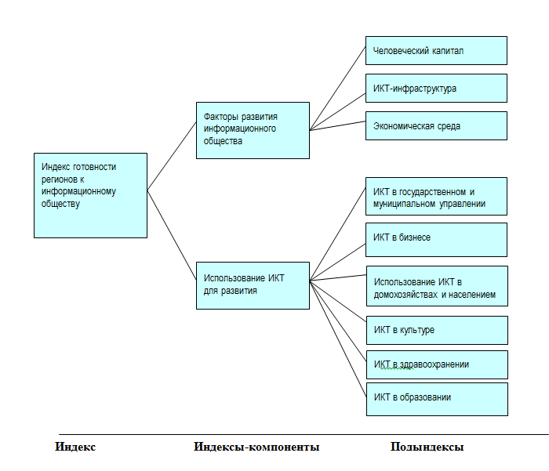
Рисунок 1 - Структура индекса готовности регионов к информационному обществу

1.2 Международные рейтинги

Индекс сетевой готовности (Networked Readiness Index - NRI)
Ежегодно издается Всемирным экономическим форумом и международной школой бизнеса INSEAD начиная с 2002 г. Индекс строится на основе 4 подындексов, имеющих по 2-3 составляющих, которые, в свою очередь, рассчитываются на основе отдельных показателей: среда (политическая и регуляторная среда, деловая и инновационная среда); готовность (инфраструктура, доступность, навыки); использование (населением, бизнесом и государством); воздействие (экономическое и социальное). Всего для расчета Индекса 2015 года использовалось 53 показателя. Часть показателей основана на международной статистике, а часть получена на основе экспертного опроса менеджеров предприятий в оцениваемых странах. Место России в рейтинге стран по этому Индексу входит в число контрольных показателей Стратегии развития информационного общества в Российской Федерации и входило в целевые показатели первых вариантов государственной программы "Информационное общество (2011-2020 годы)" [4].
Индекс развития электронного правительства ООН (E-Government Development Index - EGDI)
Раз в два года публикуется Департаментом по экономическим и социальным вопросам ООН, впервые подготовлен в 2001 году. Индекс включает три подындекса, характеризующих состояние человеческого капитала, ИКТ-инфраструктуры и веб-присутствия органов государственной власти. Первые два основываются на официальных статистических данных, а последний строится на основе результатов обследования веб-сайтов правительства (и портала госуслуг) и шести министерств - финансов, здравоохранения, образования, труда, социального обеспечения, экологии. Обследование веб-сайтов проводится в рамках подготовки Индекса, они оцениваются с точки зрения информационного наполнения, функциональности, а также их использования для предоставления государственных услуг в электронной форме и вовлечение граждан в процессы управления. Место России в рейтинге стран по этому Индексу входит в число контрольных показателей Стратегии развития информационного общества в Российской Федерации и обсуждаемого с конца 2015 года нового варианта государственной программы "Информационное общество (2011-2020 годы)" [4].
Индекс развития ИКТ (ICT Development Index - IDI)
Ежегодно (начиная с 2009 года) публикуетсяя Международным союзом электросвязи. Разработка Индекса была рекомендована Всемирной встречей на высшем уровне по вопросам развития информационного общества. Индекс строится на основе трех подындексов - доступ к ИКТ, использование ИКТ и ИКТ-навыки.
Для расчета Индекса используется 11 показателей, характеризующих проникновение фиксированной телефонной связи, мобильной сотовой связи, широкополосного мобильного и фиксированного интернета; доступ к компьютерам и интернету домохозяйств; пропускную способность международных каналов доступа к интернету; уровень грамотности взрослого населения и вовлеченность в образование молодежи. Место России в рейтинге стран по этому Индексу входит в число контрольных показателей Стратегии развития информационного общества в Российской Федерации и государственной программы "Информационное общество (2011-2020 годы)" [4].

Рейтинг регионов

Рассмотрим Индекс готовности регионов к информационному обществу на примере Хабаровского края. Проанализируем Индекс Хабаровского края за период 2011 – 2014 гг. в разрезе Российской Федерации и Федерального округа. В таблице 1 представлена динамика изменения индекса; более наглядно это представлено на рисунке 2 [4].

Таблица 1 - Динамика Индекса хабаровского края
Годы | Значение индекса | Рейтинг
 |  | РФ | ФО
2011-2012 | 0,502 | 7 | 1
2012-2013 | 0,517 | 7 | 1
2013-2014 | 0,515 | 8 | 1

Рисунок 2 – Динамика рейтинга Индекса Хабаровского края

Анализ данных

3.1 Профиль региона

Индекс готовности Хабаровского края к информационному обществу включает в себя: Индекс-компонент факторов электронного развития (ИКТ-инфраструктура, человеческий капитал, экономическую среду), Индекс-компонент использования ИКТ для развития (Использование ИКТ в домохозяйствах и населением, ИКТ в органах государственной власти и местного самоуправления, ИКТ в бизнесе, ИКТ в медицине, ИКТ в образовании, ИКТ в культуре). Наглядно профиль региона представлен на рисунке 3 [4].

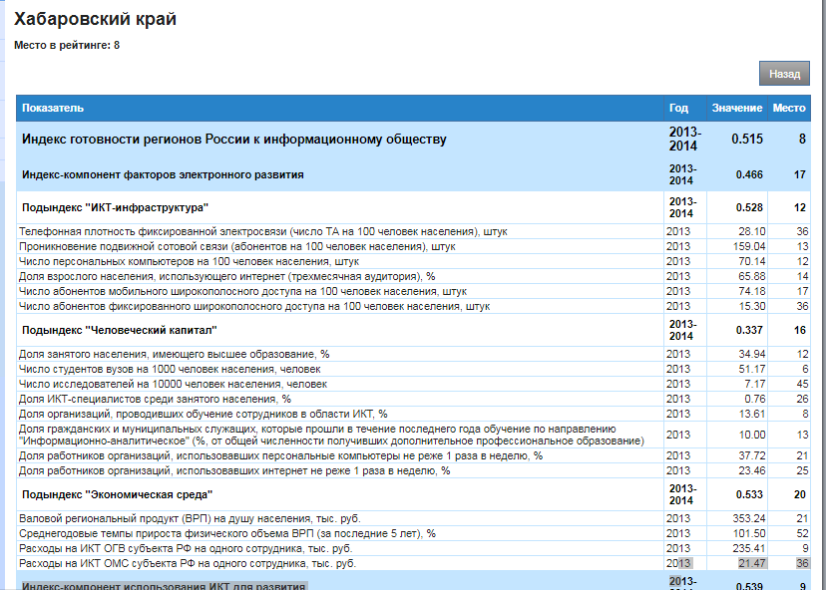
Рисунок 3 - Профиль Хабаровского края

3.2 Сильные и слабые стороны региона

К сильным сторонам Хабаровского края можно отнести высокую долю школ, имеющих электронную библиотеку, высокую долю предприятий, имеющих ЛВС, высокую долю организаций, использующих интернет для получения информации о деятельности органов управления.
К слабым сторонам относятся: низкая доля ОМС, имеющих доступ к интернету со скоростью 10 Мбит/сек и выше, низкая доля ОГВ, использующих автоматический обмен данными с информационными системами других организаций (рисунок 4) [4].

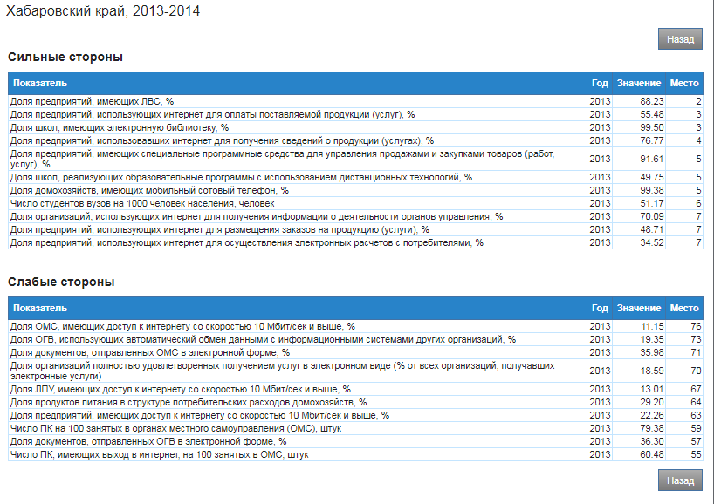
Рисунок 4 - Сильные и слабые стороны региона

3.3 Тенденция развития

Рассмотрим индекс готовности Хабаровского края к информационному обществу в сравнении с Амурской областью и Приморским краем (рисунок 5). Как видно из данных графика, значение Индекса Хабаровского края (0,502-0,515) превышает аналогичный показатель Амурской области (0,366-0,406) и Приморского края (0,431-0,446) за весь рассматриваемый период (2011-2014 гг.) [4].
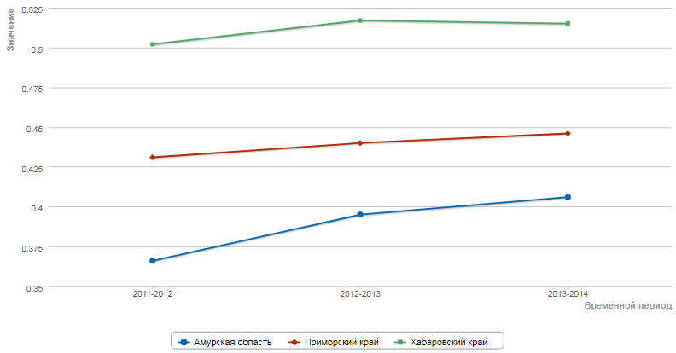
Рисунок 5 - Сравнение Индекса Хабаровского края с соседними регионами

3.4 Сравнение двух регионов

Сравним Хабаровский край и Приморский край по Индексу готовности регионов к ИО и двум индексам-компонентам (факторов электронного развития и использования ИКТ для развития) за периоды 2013-2014 гг. (таблица 2). Как видно из данных таблицы, показатели Хабаровского края превышают аналогичные показатели Приморского края на протяжении всего рассматриваемого периода, при этом наблюдается тенденция к их увеличению, что положительно характеризует регион с точки зрения готовности к информационному обществу [4].

Таблица 2 - Сравнение Индексов готовности регионов
Показатель | Хабаровский край |  |  | Приморский край
 | 2011-2012 | 2012-2013 | 2013-2014 | 2011-2012 | 2012-2013 | 2013-2014
Индекс готовности регионов к ИО | 0,502 | 0,517 | 0,515 | 0,431 | 0,440 | 0,446
Индекс-компонент факторов электронного развития | 0,453 | 0,436 | 0,446 | 0,403 | 0,396 | 0,415
Индекс-компонент использования ИКТ для развития | 0,526 | 0,557 | 0,539 | 0,445 | 0,462 | 0,462

3.5 Информационное неравенство

Информационное неравенство регионов (разрыв) представляет собой ситуацию, когда у какой-либо группы людей отсутствует возможность доступа к современным информационным технологиям и рассчитывается как отношение максимального значения показателя/индекса у субъектов РФ к наименьшему ненулевому его значению [4].
Введя некоторые условные обозначения, формулу расчёта информационного неравенства регионов (разрыва) можно представить следующим образом (1):
$I_{R}=\frac{I_{max}}{I_{min}}$ , (1)
где I_{R} - информационное неравенство регионов (разрыв),
I_{max} – максимальное значение индекса,
I_{min} - наименьшее ненулевое значение индекса
Представим данные об информационном неравенстве регионов за 2011-2014 гг. в виде таблице (таблица 3) [4].
Таблица 3 - Информационное неравенство регионов
Показатель | 2011-2012 |  |  | 2012-2013 |  |  | 2013-2014
 | Min по РФ | Max по РФ | Разрыв | Min по РФ | Max по РФ | Разрыв | Min по РФ | Max по РФ | Разрыв
Индекс готовности регионов России к ИО | 0,274 | 0696 | 2539 | 0,301 | 0,696 | 2313 | 0,302 | 0,693 | 2293
Индекс-компонент факторов электронного развития | 0,224 | 0,786 | 3515 | 0,240 | 0,742 | 3097 | 0,234 | 0,753 | 3212
Индекс-компонент использования ИКТ для развития | 0,293 | 0,651 | 2220 | 0,317 | 0,674 | 2126 | 0,330 | 0,663 | 2009

Более наглядно динамика информационного неравенства представлена на рисунке 6.

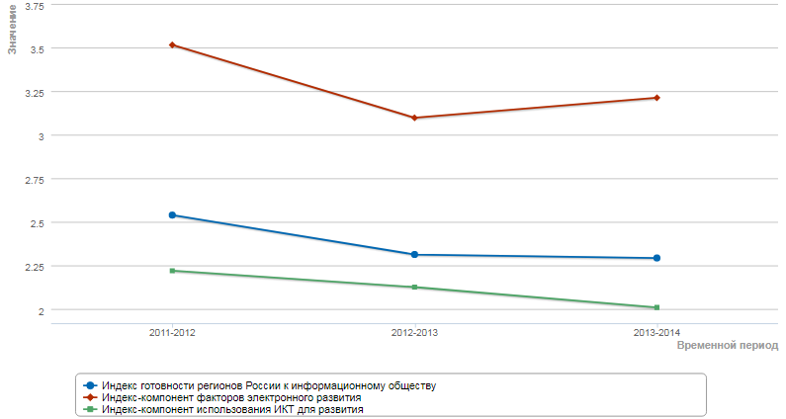
Рисунок 6 - Динамика информационного неравенства регионов

Открытое правительство

Открытое правительство – это то, как правительство может работать с обществом и отдельными гражданами по совместному производству общественных ценностей [4].
Индекс представляет собой измеритель использования инструментов открытого правительства органами исполнительной власти субъектов РФ.
Индекс рассчитывается на основе показателей, характеризующих четыре направления открытого правительства [4]:
- сервисы социальных сетей (использование социальных сетей для взаимодействия с гражданами);
- открытые правительственные данные (доступность, легальность и возможность получить в машиночитаемом виде открытые данные);
- онлайновое сотрудничество с гражданами (использование онлайновых инструментов для сотрудничества с гражданами при выработке, реализации и оценки результатов политики органов власти субъектов РФ);
- интегрированные/сетевые сервисы (оценка по методологии ООН использования органами власти различных инструментов для получения обратной связи от граждан - опросов, досок объявлений, чатов, дискуссионных форумов и т.д.).
В таблице 4 представлены значения показателей индекса открытости правительства регионов России, которые определялись на основе обследования официальных правительственных и 6 ведомственных веб-сайтов (образование, здравоохранение, труд и занятость, социальная защита, финансы) субъектов РФ. Обследование проводилось в апреле 2012 года [4].

Таблица 4 - Индекс открытости Правительства регионов
Место | Субъект РФ | Значение | Использование социальных сетей | Открытые правительственные данные | Сотрудничество ИОГВ с гражданами | Сетевое/ интегрированное присутствие
1 | Ульяновская область | 0,3067 | 29 | 20 | 0 | 22
2 | Москва | 0,2211 | 4 | 20 | 2 | 20
3 | Пензенская область | 0,2103 | 25 | 19 | 0 | 7
4 | Республика Бурятия | 0,2069 | 4 | 13 | 1 | 25
5 | Ивановская область | 0,2012 | 10 | 24 | 0 | 13
6 | Калужская область | 0,1933 | 3 | 20 | 0 | 20
7 | Белгородская область | 0,1916 | 3 | 26 | 0 | 15
8 | Республика Карелия | 0,1910 | 0 | 25 | 0 | 18
9 | Новгородская область | 0,1899 | 5 | 21 | 0 | 17
10 | Новосибирская область | 0,1893 | 0 | 22 | 0 | 20
11 | Республика Саха (Якутия) | 0,1831 | 0 | 23 | 0 | 18
12 | Ненецкий автономный округ | 0,1791 | 4 | 18 | 0 | 18
13 | Владимирская область | 0,1786 | 3 | 24 | 0 | 14
14 | Воронежская область | 0,1769 | 3 | 27 | 1 | 9
15 | Пермский край | 0,1746 | 10 | 25 | 0 | 7
16 | Оренбургская область | 0,1723 | 13 | 15 | 0 | 12
17 | Вологодская область | 0,1712 | 0 | 26 | 1 | 11
18 | Томская область | 0,1706 | 0 | 22 | 1 | 14
19 | Тюменская область | 0,1706 | 4 | 21 | 0 | 14
20 | Костромская область | 0,1661 | 3 | 14 | 1 | 17
21 | Астраханская область | 0,1650 | 6 | 15 | 0 | 16
22 | Рязанская область | 0,1638 | 0 | 28 | 1 | 8
23 | Ростовская область | 0,1633 | 4 | 23 | 0 | 11
24 | Красноярский край | 0,1627 | 0 | 14 | 0 | 21
25 | Кемеровская область | 0,1599 | 0 | 21 | 0 | 15
26 | Удмуртская Республика | 0,1599 | 0 | 21 | 0 | 15
27 | Краснодарский край | 0,1576 | 0 | 11 | 1 | 20
28 | Чувашская Республика - Чувашия | 0,1570 | 3 | 7 | 0 | 23
29 | Забайкальский край | 0,1542 | 0 | 26 | 0 | 10
30 | Самарская область | 0,1531 | 6 | 21 | 0 | 9
31 | Смоленская область | 0,1531 | 7 | 11 | 0 | 16
32 | Свердловская область | 0,1525 | 9 | 14 | 0 | 12
33 | Республика Татарстан (Татарстан) | 0,1508 | 0 | 26 | 1 | 7
34 | Республика Калмыкия | 0,1474 | 2 | 21 | 0 | 11
35 | Челябинская область | 0,1451 | 12 | 13 | 0 | 9
36 | Карачаево-Черкесская Республика | 0,1429 | 0 | 18 | 0 | 14
37 | Орловская область | 0,1417 | 5 | 23 | 0 | 6
38 | Тамбовская область | 0,1412 | 4 | 20 | 0 | 9
39 | Московская область | 0,1395 | 0 | 24 | 2 | 4
40 | Калининградская область | 0,1389 | 7 | 19 | 0 | 7
41 | Липецкая область | 0,1383 | 0 | 22 | 0 | 10
42 | Ямало-Ненецкий автономный округ | 0,1378 | 2 | 7 | 0 | 20
43 | Тульская область | 0,1366 | 3 | 16 | 0 | 12
44 | Ставропольский край | 0,1361 | 0 | 15 | 0 | 15
45 | Саратовская область | 0,1355 | 4 | 16 | 0 | 11
46 | Республика Хакасия | 0,1349 | 3 | 22 | 0 | 7
47 | Республика Коми | 0,1344 | 0 | 21 | 0 | 10
48 | Сахалинская область | 0,1344 | 4 | 17 | 0 | 10
49 | Кабардино-Балкарская Республика | 0,1298 | 3 | 13 | 0 | 13
50 | Иркутская область | 0,1293 | 2 | 19 | 0 | 9
51 | Тверская область | 0,1293 | 5 | 16 | 0 | 9
52 | Курганская область | 0,1287 | 1 | 16 | 0 | 12
53 | Республика Ингушетия | 0,1259 | 13 | 11 | 0 | 6
54 | Псковская область | 0,1253 | 2 | 18 | 0 | 9
55 | Республика Тыва | 0,1253 | 0 | 20 | 0 | 9
56 | Еврейская автономная область | 0,1247 | 0 | 25 | 0 | 5
57 | Республика Дагестан | 0,1230 | 14 | 8 | 0 | 7
58 | Санкт-Петербург | 0,1219 | 0 | 23 | 0 | 6
59 | Ханты-Мансийский автономный округ | 0,1196 | 16 | 9 | 0 | 4
60 | Кировская область | 0,1179 | 8 | 5 | 0 | 13
61 | Республика Мордовия | 0,1156 | 1 | 23 | 0 | 4
62 | Магаданская область | 0,1100 | 4 | 16 | 0 | 6
63 | Брянская область | 0,1088 | 3 | 18 | 0 | 5
64 | Курская область | 0,1083 | 2 | 15 | 0 | 8
65 | Мурманская область | 0,1066 | 2 | 21 | 0 | 3
66 | Нижегородская область | 0,1054 | 0 | 15 | 0 | 9
67 | Архангельская область | 0,1020 | 0 | 9 | 0 | 13
68 | Республика Северная Осетия - Алания | 0,1009 | 1 | 18 | 0 | 5
69 | Камчатский край | 0,1003 | 0 | 15 | 0 | 8
70 | Ярославская область | 0,1003 | 0 | 15 | 0 | 8
71 | Ленинградская область | 0,0975 | 1 | 9 | 1 | 9
72 | Алтайский край | 0,0958 | 1 | 9 | 0 | 11
73 | Волгоградская область | 0,0924 | 0 | 22 | 0 | 1
74 | Хабаровский край | 0,0924 | 0 | 4 | 0 | 15
75 | Амурская область | 0,0918 | 3 | 6 | 0 | 11
76 | Республика Адыгея (Адыгея) | 0,0918 | 0 | 9 | 0 | 11
77 | Омская область | 0,0907 | 2 | 17 | 0 | 3
78 | Республика Марий Эл | 0,0867 | 0 | 18 | 0 | 3
79 | Республика Башкортостан | 0,0856 | 16 | 3 | 0 | 2
80 | Республика Алтай | 0,0748 | 0 | 15 | 0 | 3
81 | Приморский край | 0,0714 | 0 | 9 | 0 | 7
82 | Чукотский автономный округ | 0,0675 | 3 | 5 | 0 | 7

Целевые программы региона по развитию информационного общества

На официальном сайте Правительства Хабаровского края (https://khabkrai.ru/) представлена информация об основных новостях политики и экономики края, открытая информация для граждан, СМИ и других заинтересованных лиц о результатах обследований, мониторингов, различных экспертиз; также имеется раздел для обращения граждан по вопросам личного характера; анонс предстоящих важных событий. на рисунке 7 представлена главная страница сайта [2].

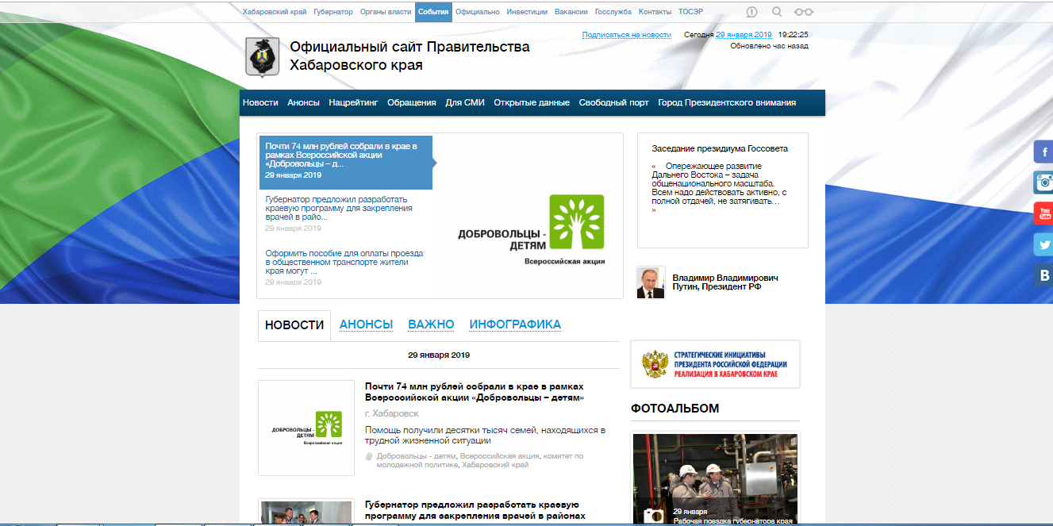
Рисунок 7 - Официальный сайт Правительства Хабаровского края

Постановлением Правительства Хабаровского края от 02.05.2012 №139-пр была утверждена Государственная целевая программа Хабаровского края "Развитие информационного общества в Хабаровском Крае на 2012 - 2020 годы".
Основными целями Программы являются формирование единого информационного пространства края и получение гражданами и организациями преимуществ от применения информационных и телекоммуникационных технологий [3].
Для достижения перечисленных целей программой предусмотрено обеспечение выполнения следующих задач:
- создание и развитие систем электронного правительства для получения населением и организациями края государственных и муниципальных услуг и обеспечения информационной открытости деятельности органов исполнительной власти и местного самоуправления;
- создание и развитие систем электронного правительства для повышения эффективности деятельности органов исполнительной власти края и местного самоуправления;
- создание и развитие ведомственных информационных систем и информационных систем общего назначения органов исполнительной власти края;
- обеспечение максимального охвата населенных пунктов края телекоммуникационными услугами;
- обеспечение телекоммуникационного присутствия на основных автотранспортных магистралях и туристических маршрутах края;
- создание и развитие инфраструктуры, обеспечивающей информатизацию основных направлений деятельности архивных учреждений края [3].
Программу предполагается реализовать в один этап в течение 2012 –2020 годов.
В Программе дана характеристика текущего состояния развития информационного общества в Хабаровском крае, проанализированы показатели развития информационного общества в крае, а также проведен SWOT-анализ факторов развития информационного общества в крае (сильные и слабые стороны) [3].

ЗАКЛЮЧЕНИЕ

Подводя итоги, можно сделать седлающие выводы:
Институт развития информационного общества - независимая исследовательская и сервисная организация, созданная 7 сентября 1998 г. по инициативе известных специалистов в сфере информационных технологий, телекоммуникаций и информационной политики, объединенных идеей развития информационного общества в России.
Индекс готовности регионов России к информационному обществу представляет собой измеритель степени подготовленности регионов к широкомасштабному использованию ИКТ для социально-экономического развития. Он рассчитывается на основе показателей, характеризующих факторы развития информационного общества, а также использование ИКТ в шести областях (государственное и муниципальное управление, образование, здравоохранение, бизнес, культура, домохозяйства).
Индекс строится на основе агрегирования значений показателей, причем агрегирование происходит на нескольких уровнях, позволяя строить рейтинги регионов по отдельным направлениям и факторам развития информационного общества с различной степенью детализации.
В международной практике известны следующие индексы (рейтинги): Индекс сетевой готовности (Networked Readiness Index - NRI), Индекс развития электронного правительства ООН (E-Government Development Index - EGDI), Индекс развития ИКТ (ICT Development Index - IDI).
Значение Индекса готовности регионов к информационному обществу в Хабаровском крае увеличился с 0,502 в 2011 году до 0,515 в 2014 году, это положительно характеризует информационное развитие данного региона
К сильным сторонам Хабаровского края можно отнести высокую долю школ, имеющих электронную библиотеку (99,5%), высокую долю предприятий, имеющих ЛВС (88,23%), высокую долю организаций, использующих интернет для получения информации о деятельности органов управления (70,09%).
К слабым сторонам относятся: низкая доля ОМС, имеющих доступ к интернету со скоростью 10 Мбит/сек и выше (11,15%), низкая доля ОГВ, использующих автоматический обмен данными с информационными системами других организаций (19,35%).
Значения Индекса Хабаровского края значительно превышают неаналогичные показатели близлежащих регионов (сравнение проведено с Амурской областью и Приморским краем) на протяжении всего рассматриваемого периода 2011 – 2014 гг., при этом наблюдается тенденция к их увеличению, что положительно характеризует регион с точки зрения готовности к информационному обществу.
Информационное неравенство регионов (разрыв) представляет собой ситуацию, когда у какой-либо группы людей отсутствует возможность доступа к современным информационным технологиям и рассчитывается как отношение максимального значения показателя/индекса у субъектов РФ к наименьшему ненулевому его значению.
Официальный сайт правительства Хабаровского края содержит всю необходимую информацию о развитии региона, которая может быть полезна гражданам, СМИ и любым другим заинтересованным группам населения (организациям).
В Хабаровском крае создана и действует Программа развития информационного общества в крае на период 2012-2020 гг., основной целью которой являются формирование единого информационного пространства края и получение гражданами и организациями преимуществ от применения информационных и телекоммуникационных технологий.

СПИСОК ИСПОЛЬЗОВАННЫХ ИСТОЧНИКОВ

- Институт развития информационного общества [Электронный ресурс] Официальный сайт. – Режим доступа: http://www.iis.ru - свободный
- Официальный сайт Правительства Хабаровского края [Электронный ресурс] Официальный сайт. – Режим доступа: https://khabkrai.ru - свободный
- Справочно-правовая система Гарант [Электронный ресурс] Официальный сайт. – Режим доступа: http://base.garant.ru
- Электронный регион [Электронный ресурс] Официальный сайт. – Режим доступа: http://eregion.ru - свободный

